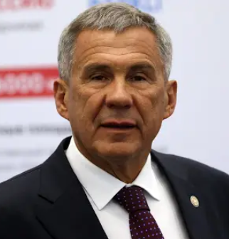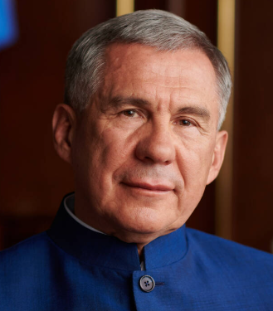
Раис
Республики Татарстан

Минниханов Рустам Нургалиевич

Дата рождения 1 марта 1957 г.

Образование

1978 г. Окончил Казанский сельскохозяйственный институт, специальность «механизация сельского хозяйства», квалификация «инженер- механик», г. Казань

1986 г. Окончил Заочный институт советской торговли, специальность «товароведение и организация торговли продовольственными товарами», квалификация «товаровед высшей квалификации», г. Москва

2003 г. Получил учёную степень — Доктор экономических наук

Трудовая деятельность
1978 Инженер-диагностик Сабинского районного объединения «Сельхозтехника»
1980 Старший энергетик, главный энергетик Сабинского леспромхоза
1983 Зам. председателя правления Сабинского райпо
1985 Председатель правления Арского райпо
1990 Председатель Арского райисполкома
1992 Первый зам. главы администрации Арского района
1993 Глава администрации Высокогорского района
1996 Министр финансов Республики Татарстан
1998 Премьер-министр Республики Татарстан
25 Марта 2010 Президент Республики Татарстан
24 Марта 2015 Временно исполняющий обязанности Президента Республики Татарстан
18 сентября 2015 Президент Республики Татарстан
18 сентября 2020 Президент Республики Татарстан
по настоящее время

Участие в консультативно-совещательных органах
- Председатель Группы стратегического видения «Россия – исламский мир»;
- Председатель комиссии Государственного Совета Российской Федерации по направлению «Инфраструктура для жизни»;
- Председатель Совета Ассоциации инновационных регионов России;
- Член Бюро Высшего совета партии «Единая Россия».

Награды
2002 г.
Орден Дружбы
2003 г.
Медаль «В память 300-летия Санкт-Петербурга»
2005 г.
Медаль «В память 1000-летия Казани»
2007 г.
Орден «За заслуги перед Отечеством» IV степени
2007 г.
Медаль «В ознаменование добычи 3 миллиардной тонны нефти Татарстана»
2007 г.
Орден «За заслуги перед Республикой Татарстан»
2008 г.
Благодарность Президента Российской Федерации
2009 г.
Почетная грамота Президента Российской Федерации
2009 г.
Лауреат премии Правительства Российской Федерации в области науки и техники
2010 г.
Почетная грамота Правительства Российской Федерации
2012 г.
Благодарность Президента Российской Федерации
2012 г.
Благодарность Правительства Российской Федерации
2013 г.
Благодарность Правительства Российской Федерации
2014 г.
Орден Почета
2014 г.
Орден «Достык» (Республика Казахстан)
2014 г.
Орден «Аль-Иззат» (ЦДУМ)
2017 г.
Орден Александра Невского
2018 г.
Благодарность Президента Российской Федерации
2018 г.
Благодарственное письмо Президента Российской Федерации
2021 г.
Орден «Garassyzlyk» (орден «Независимость») За вклад в развитие международного сотрудничества с Туркменистаном
2022 г.
Орден «За заслуги перед Отечеством» II степени
2022 г.
Нагрудный знак Министерства иностранных дел Российской Федерации «За вклад в международное сотрудничество»
2022 г.
Орден «Достук» (Киргизская Республика)
2024 г.
Благодарность Президента Российской Федерации
Начало формы

